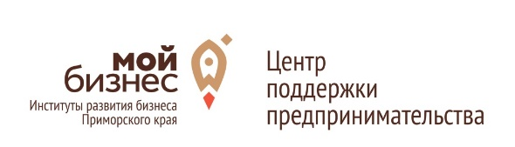
Приглашаем вас на консультации по теме: «Отмена ЕНВД, альтернативные варианты»

Когда: 25 ноября 2020 г. (среда) с 10.00 до 11.00, с 11.30 до 12.30 (при регистрации можно выбрать время)
Где: с. Анучино, ул. ЛАЗО, д. 6, актовый зал администрации (3 этаж)

В связи с ограничительными мерами, действующим на территории Приморского края, вместо семинаров проводим консультации в мини - группах.

Размер группы не более 7 человек.

Для кого: для предпринимателей, которые сейчас применяют ЕНВД
На консультации по теме: «Альтернативные варианты ЕНВД» Вы узнаете:
1. Патентная система налогообложения
- Особенности ПСН;
- Порядок и сроки перехода;
2. Упрощенная система налогообложения
- Отличие УСН «доходы» от УСН «доходы минус расходы»
- Порядок перехода, сроки
3. НПД («самозанятые»)
- Общие принципы как альтернатива ЕНВД

В рамках консультаций каждый предприниматель получит:
1. описание всех альтернативных систем налогообложения;
2. готовые образцы заявлений о переходе и образцы отчетной документации для УСН.
3. ответы на вопросы от профессионального бухгалтера с опытом работы с представителями бизнеса более 20 лет.

А так же Вы сможете подобрать оптимальную систему налогообложения именно для своего бизнеса.

Во время консультаций с Вами будут работать специалисты:
Татьяна Ларькова – руководитель Арсеньевского отделения центра «Мой бизнес», практикующий юрист ООО «Медиана», бизнес-тренер;
Черняк Галина – учредитель консалтинговой компании по бухгалтерскому обслуживанию и сопровождению ООО «Медиана», компания на рынке бухгалтерских услуг работает с 2002 года.
Борисова Ирина Геннадьевна - главный бухгалтер ООО «Медиана», опыт работы более 20 лет.
Регистрация на мероприятие по ссылке:
https://docs.google.com/forms/d/15NBceKktk6XX4vTsWFHBoEOQusLvubT39MNLnrSQrGw/edit
По всем возникающим вопросам звонить по телефону:3-35-56

